

Ministério da Educação
Universidade Federal do Paraná
Setor de Tecnologia
Programa de Pós-Graduação em Engenharia Mecânica (PG-Mec)

PEDRO IVO POLAK JUNIOR

COMPARAÇÃO DA RESPOSTA DE BIOATIVIDADE EM DIFERENTES PARÂMETROS DE RESVESTIMENTO DE TITÂNIO DEPOSITADO ATRAVÉS DO PROCESS PLASMA SPRAY

Engenharia de Superfícies
Ramón Sigifredo Cortés Paredes

CURITIBA
2010
RESUMO

As superfícies rugosas dos implantes dentais têm o poder de induzir de maneira diferenciada o processo de cicatrização, pela habilidade que as células possuem de se movimentar de variadas formas, dependendo da morfologia à qual estão em contato. A topografia da superfície metálica determina o tipo de resposta cicatricial do osso, alterando a capacidade de células epiteliais e fibroblastos migrarem por sobre o implante nas primeiras fases do reparo pós-cirúrgico. Este trabalho tem como objetivo comparar a bioatividade in vitro de uma superfície revestida por plasma spray com uma superfície tratada por subtração ácida utilizada em um implante comercial.

Palavras Chave: Titânio, Implantes, Osseointegração, Plasma Spray

ABSTRACT

The microirregularities of the dental implants have the power to induce in differentiated way the healing process, for the ability that the cells possess to putting into motion of varied forms, depending on the surface which is in contact. The topography of the metallic surface determines the type of cicatricial reply of the implantation, The topography of the metallic surface determines the type of cicatricial reply of the bone, modifying the capacity of epithelial and fibroblast cells to migrate over the dental implant in the first phases of the after-surgical repair. This work has as objective to compare in vitro response of a surface coated by plasma spray and a surface treated by acid substraction of a commercial implant.

Key Words: Titanium, Implants, Osseointegracion, Plasma Spray

HIPÓTESE

Desenvolver uma superfície de titânio depositado por aspersão térmica a plasma spray favorável a uma rápida ósseo integração.
Com a evolução dos biomateriais osseointegráveis, a questão de que uma superfície rugosa gera um processo mais rápido de cicatrização óssea já não é mais discutido, os benefícios na estabilização primária do implante e da aceleração da cicatrização peri-implantar são bem conhecidos; porém, com a diversidade de tratamentos superficiais disponíveis a discussão teve o seu foco centrado em determinar qual delas possui um melhor estímulo as células de reparo tecidual.

OBJETIVOS

OBJETIVO GERAL

Revestir a superfície do titânio comercialmente puro grau 1, através da técnica de aspersão térmica por plasma utilizando substratos com pré aquecimento e sem pré aquecimento e alterando a distância de revestimento dos substratos para obter diferentes resultados.
Submeter esses diferentes resultados a testes biológicos in vitro e comparar os resultados com os obtidos pelo revestimento por subtração ácida de um implante comercial.
Determinar qual superfície revestida por plasma spray possui melhor bioatividade in vitro.

OBJETIVOS ESPECÍFICOS

Caracterizar a morfologia da superfície de um implante odontológico comercial e comparar os resultados obtidos com amostras revestidas de (quatro) parâmetros diferentes de plasma spray.
Após a caracterização dessas amostras, determinara através do uso de testes biológicos in vitro (imersão em fluído corporal simulado), qual dessas superfícies apresenta maior bioatividade.
Primeira etapa: Produzir corpos de prova com diferentes parâmetros de aplicação.
Segunda etapa: Caracterizar as amostras utilizando a microscopia eletrônica de varredura, rugosímetro e difração por raio x.
Terceira etapa: Realizar os testes em SBF das amostras produzidas juntamente com os implantes osseointegráveis, utilizando dois intervalos de tempo distintos. (7 e 28 dias).
Quarta etapa: Comparar os resultados obtidos por meio de inspeção no microscópio eletrônico de varredura.

JUSTIFICATIVAS

Apesar dos bons resultados apresentados pelos dispositivos intra-ósseos, eles ainda não apresentam uma osseointegração de 100% de sua superfície e muitas vezes devido ao processo de cicatrização lenta ou a pobre qualidade óssea peri implantar, necessita-se que o tempo de ativação desses dispositivos seja aumentada.
A necessidade de aprimorar ainda mais os implantes intra ósseos motivou diversos pesquisadores a procurarem diferentes maneiras que favoreçam o processo de cicatrização, que acelerem a atividade osteoblástica e que aumentem a estabilidade primária e secundária desses biomateriais.
Comparações entre alguns tratamentos superficiais mostraram que determinados processos de revestimento, como por exemplo a aspersão térmica, tem características favoráveis a rápida fixação de células ósseas e aumento da estabilidade primária dos implantes.
Têm-se observado que pequenas modificações nos parâmetros de revestimentos de superfícies obtidos pela técnica de aspersão térmica altera a morfologia destes, de forma que torna necessário uma comparação das diferentes variáveis para averiguar qual mudança de parâmetro produz um melhor resultado.
A eficiência das diferentes superfícies obtidas com relação a sua bioatividade pode ser determinada através de um teste realizado em uma solução que simula a parte acelular do plasma sanguíneo, conhecida como solução de SBF.

METODOLOGIA

Neste trabalho serão utilizados:
Dez implantes odontológicos tratados por subtração ácida produzidos comercialmente (serão comprados de um mesmo lote) e as amostras revestidas por aspersão térmica sobre o titânio comercialmente puro (Ti CP) grau 1, em forma discóide de 30 mm de diâmetro e 4mm de espessura. Para o material de consumo será utilizado o pó de titânio. A composição química do titânio é de 99,95%. Após revestimento essas amostras serão cortadas em pedaços menores para posterior imersão na SBF.
Os corpos de prova serão submetidos à jateamento com óxido de alumínio branco no substrato, de granulometria 30, ou seja, 600 µm de diâmetro médio.
As amostras serão separadas em 4 grupos:
Grupo 1 – não receberão pré aquecimento e receberão uma deposição direta com 60 centímetros de distância.
Grupo 2 – não receberão pré-aquecimento, receberão uma primeira camada aplicada a 10 centímetros do substrato e depois revestimento a 60 cm.
Grupo 3 – receberão um pré aquecimento de 150º Celsius e serão revestidos a 60 centímetros de distancia.
Grupo 4 – receberão um pré aquecimento de 150º Celsius, uma camada de revestimento a 10 centimetros de distancia e depois o revestimento a 60 centímetros de distancia.
O gás a ser utilizado no plasma será o argônio, bem como o gás de proteção. Os parâmetros a serem regulados no equipamento de APS serão a corrente de 300 A, tensão de 45 V e a taxa de alimentação do pó em 50g/min.
Após as deposições será realizado o jateamento com esferas de vidro (shot peening) com granulometria 40. O shot peening tem o objetivo de eliminar impurezas do processo de deposição, eliminar os salpicos de fraca aderência e otimizar a rugosidade do revestimento. Através desse procedimento pretende-se obter uma morfologia adequada para uma rápida osseointegração.
Todas as amostras serão analisadas através de MEV, para a observação das morfologias, rugosímetro (mitutoyo SJ-201) para determinacao da rugosidade de cada superficie e difração de Raio X para verificação das fases presentes. Após essa análise, as amostras serão lavadas com água destilada por 5 minutos, mergulhados em cuba de ultrasom por 30 minutos com álcool isopropílico absoluto, depois lavados com água destilada, mergulhados novamente em cuba de ultrasom por 30 minutos com acetona, lavados novamente com água destilada e depois embalados para esterilização a vapor.
Após a esterilização os corpos de provas serão acondicionados em tubos plásticos estéreis com 55 ml em SBF e ficarão durante 7 dias em uma estufa com a temperatura de 37º C e um outro grupo será mantido por 28 dias nas mesmas condições.
Novas análises serão feitas por microscopia eletrônica de varredura (MEV), espectrometria de energia dispersiva (EDS) e difração de raios-x para a verificação da nucleação da apatita.

VIABILIDADE

Esta pesquisa faz parte de um projeto de doutorado em andamento.
O laboratório de aspersão térmica e de soldagem especial (LABATS) assim como o LabNano e a PUC-PR contam com a infra-estrutura necessária para a produção dos revestimentos, assim como a adequada proporção do substrato.
Esta linha de pesquisa conta com recursos próprios e colaboração das empresas REVESTELL.
As amostras já estão prontas, assim como os testes de bioatividade de 7 dias já foram realizados com sucesso, logo acredito não haver dificuldades na realização do trabalho.

Resultados Preliminares

Testes preliminares comparando as superfícies de implantes odontológicos e das amostras produzidas pelo processo plasma spray já foram realizados. Vários corpos de prova foram submersos na solução de kokubo, seguindo os procedimentos previamente descritos durante apenas 7 dias. A morfologia da superfície do implante odontológico após teste de bioatividade pode ser observada na figuras 1a, 1b e 2:
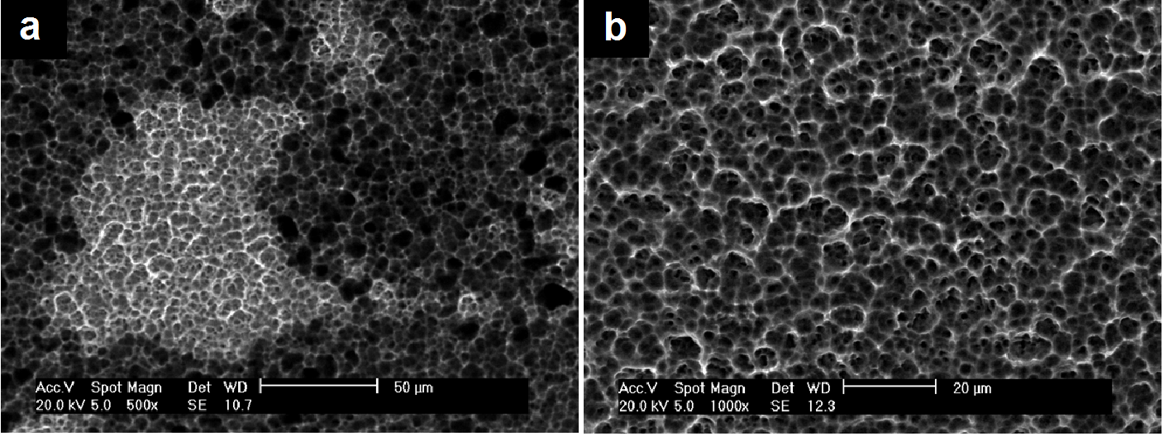
Figura 01 – MEV do implante comercial após teste de bioatividade. a) Ampliação de 500x, b) ampliação da área mais clara de (a).

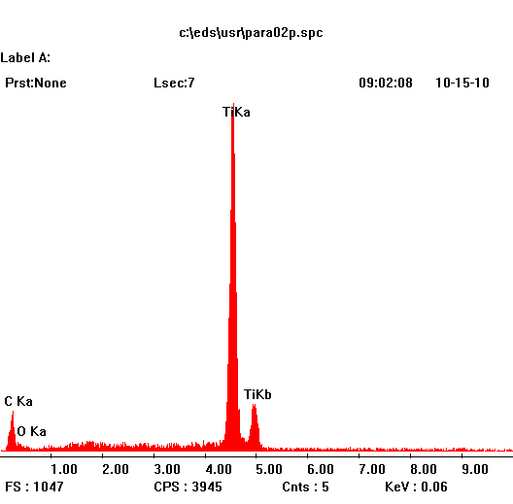
Figura 02 – EDS do implante comercial após o teste de bioatividade.

Pode-se observar, através do espectro do EDS, que na superfície do implante tem Ti e O . Não se observa a presença de P e Ca. Isso indica que nestes sete dias não ocorreu a formação da apatita sobre a superfície, sendo necessário tempos mais longos de imersão.

As Figuras 3A e 3B mostram imagens de MEV do Ti CP revestido com Ti CP pelo processo de aspersão térmica a plasma e a 4 mostra o EDS do cristal formado na superfície após 7 dias de imersão em SBF. (tia a imagem b e coloque essa, que mostra melhor a apatita).

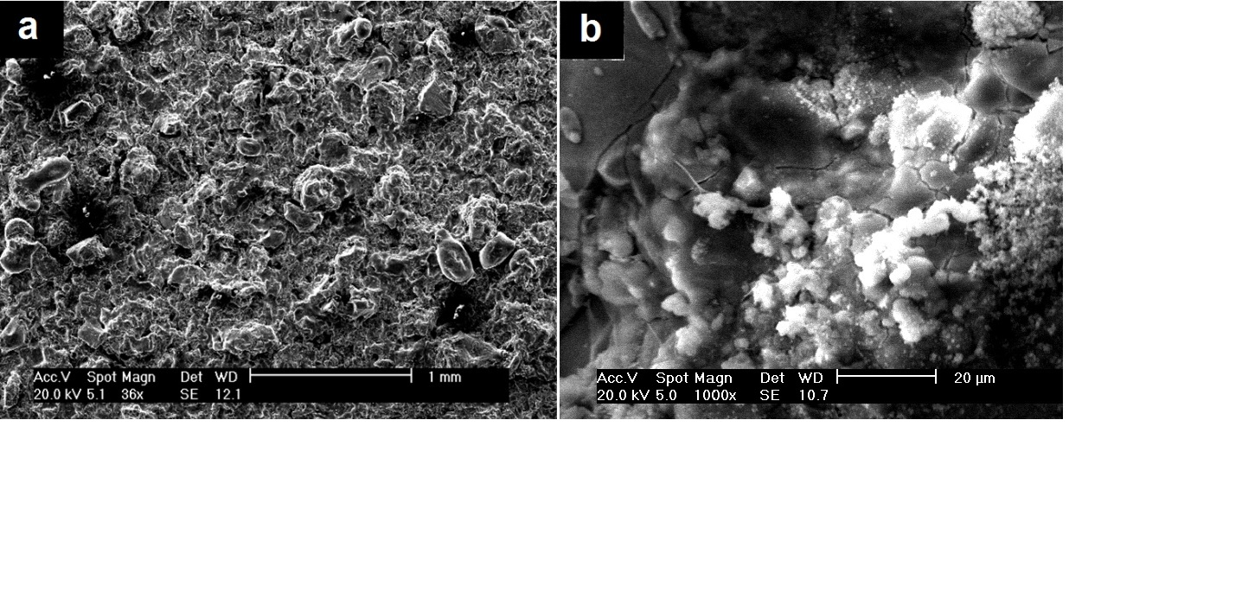
Figura 3 – Mev do Ti depositado por APS. a) Ampliação de 36x, b) detalhe de (a).

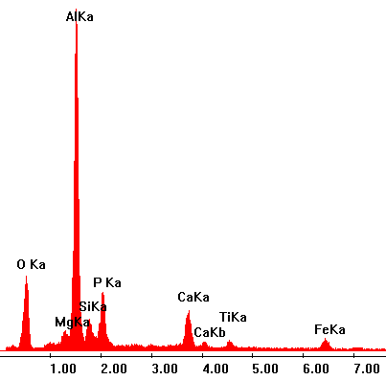
Figura 4 – EDS da superfície da amostra revestida apo´s 7 dias de imersão em SBF

Através da análise do EDS e a imagem de MEV, pode-se observar que já ocorreu uma interação entre o fluído corpóreo e a superfície da amostra, pois além do Ti e O pode-se observar a presença de Ca e P, que são os componetes da apatita.

CRONOGRAMA

REVISÃO BIBLIOGRÁFICA

A perda de um órgão ou de uma parte do corpo gera, além da perda da função, transtornos sociais e psicológicos, exigindo dos profissionais medidas saneadoras ou redutoras dos problemas que afetam a auto-estima e auto imagem do cliente. Os avanços da medicina e odontologia modernas têm possibilitado o desenvolvimento de técnicas que geram uma melhor qualidade de vida e a auto-estima dos portadores destes agravos.
Entre as novas técnicas pode-se enumerar: órteses, próteses, implantes, osteossínteses e transplantes Essas técnicas têm oferecido aos pacientes mutilados, outra condição de vida, mediante a fixação de ossos fraturados com placas e parafusos, substituição total ou parcial de extremidades, mediante uso de próteses. Recuperação do sorriso e da função mastigatória com os implantes. Substituição de órgãos doentes, por novos órgãos por meio dos transplantes.
Os avanços tecnológicos cruentos, aliados aos incruentos e avanços farmacodinâmicos, trouxeram outra realidade ao século XX e XXI, contribuindo com o desenho de novo desenho na área de saúde.
Os recursos tecnológicos são os biomateriais que possuem a finalidade de repor elementos perdidos e ou para auxiliar no reparo de estruturas danificadas deve-se a biocompatibilidade desses materiais.
ASM Handbooks (1992) destaca que os biomateriais podem ser definidos como “qualquer substância ou combinação de substâncias que não sejam drogas ou fármacos, de origem natural ou sintética, que podem ser usadas em qualquer que seja o período de tempo, como parte ou como o todo de sistemas que tratam, aumentam ou substituem quaisquer tecidos, órgãos ou funções do corpo humano”. Os biomateriais são utilizados em vários procedimentos, em vista de sua amplitude será considerado no presente estudo, os utilizados nos implantes.
Os biomateriais, quando implantados, estão permanentemente em contato com ambientes bastante agressivos (fluídos fisiológicos). A biocompatibilidade dos materiais que são utilizados em dispositivos biomédicos é avaliada principalmente pela reação do tecido ao material.
Segundo Pereira (1999) existem várias classificações para os materiais quanto as resposta biológicas. Quando se consideram os materiais de maneira genérica (não se restringindo aos biomateriais), os materiais podem ser classificados em tóxicos e não tóxicos. Quando se considerando apenas os biomateriais, estes podem ser classificados em materiais bioinertes, bioreativos e bioativos.
Diversos biomateriais têm sido utilizados na confecção de implantes, sendo a necessidade específica o fator determinante para a escolha do material adequado. Materiais rígidos substituem estruturas de suporte, como, por exemplo, tecido ósseo e dentes, materiais flexíveis substituem tecidos moles como válvulas, músculos, veias, pele etc.
Os materiais aos quais o tecido ósseo tem demonstrado maior tolerância são o titânio, o nióbio, o tântalo e a hidroxiapatita. Outros materiais como os aços inoxidáveis, ligas Cr-Co-Mo, óxidos de alumínio e zircônio, ligas de titânio, dentre outros, são questionáveis quanto a sua função em longo prazo.
Conforme López (2001) o Titânio é conhecido por sua grande resistência mecânica e por sua excelente resistência à corrosão (quase tão resistente quanto à platina) e, quando exposto ao ar esse metal forma uma camada passiva de óxido, que forma uma película contínua e aderente. Outra contribuição é a sua alta constante dielétrica quando comparada com a de outros óxidos. A constante dielétrica do óxido de titânio proporciona a biocompatibilidade do titânio, já que as interações entre os óxidos e as biomoléculas são elétricas e o óxido de titânio é catalítico para um número de reações orgânicas e inorgânicas.
O aumento do uso do titânio como biomaterial na fabricação de implantes odontológicos está associado as suas propriedades como: baixo módulo de elasticidade, biocompatibilidade, boa resistência à corrosão e excelente osseointegração quando comparado com outros biomateriais. Para BRANEMARK et al. (1985), o fenômeno da osseointegração se desenvolve a partir da nova formação óssea em íntimo contato com o implante em função. Para conseguí-la foram desenvolvidas algumas normas que envolvem ações desde a escolha do material até a colocação e preservação da prótese. Com base nos resultados dos trabalhos de Branemark e dos conceitos apresentados por Albrektsson et al (1985), pode-se concluir que a osseointegração e o êxito do implante dependem do material empregado, do projeto, do processo de fabricação (condições de usinagem, acabamento superficial), tipo do osso que o recebe, da técnica cirúrgica, da elaboração da prótese sobre os implantes, das condições de carregamento impostas durante a mastigação e da manutenção deste sistema protético.
O termo osseointegração refere-se ao contato físico existente entre o osso vivo e ordenado e o implante, sem interposição do tecido conjuntivo, quando o implante é submetido à carga funcional. Esta ultima é a interface viável para o carregamento protético. O termo biointegração consiste na união bioquímica do tecido vivo à superfície de um implante a qual é independente de qualquer mecanismo de união mecânica, e que se torna identificável ao microscópio eletrônico de varredura (MEV). Observamos, no entanto, que sempre nas interfaces osseointegráveis ou biointegráveis terão a participação ativa, tanto mecânica por intermédio do projeto do implante quanto biológica, através de adesão, por intermédio de união íntima entre a superfície dos implantes e as glicoproteínas ou proteoglicanos e células. Teremos, portanto, sempre uma biofixação envolvendo o osso e a superfície do implante em função.
Segundo Prado (2006) a osseointegração ocorre quando espaço existente entre osso/implante no intervalo de 1 e 10 µ m indica um contato direto com o osso enquanto que espaços maiores que isso são interpretados como uma interface com tecido mole, tendo a tensão superficial como fator relevante para obter um contato intimo, especialmente durante o processo inicial de cicatrização, permitindo uma maior ou menor expansão da água, fluidos e sangue nas micro irregularidades na superfície do implante.
Além da seleção adequada do material a ser utilizado na fabricação dos implantes odontológicos, deve-se observar a qualidade do seu acabamento superficial, a qual é avaliada pelas combinações de suas propriedades tribológicas, físicas, químicas, mecânicas e microestruturais. A deficiência do acabamento do implante pode comprometer o êxito da cirurgia, principalmente quando há formação de camada de óxido de titânio com espessura e composição inadequadas. O processo de usinagem e os tratamentos subseqüentes determinam as características da superfície dos implantes, em especial a estrutura eletrônica, cristalinidade, composição química, propriedades mecânicas e químicas.
Segundo Castro (2009) a análise dos parâmetros da superfície dos implantes é importante, uma vez que as moléculas de proteínas interagem com os óxidos da superfície do implante e esta interação depende destes parâmetros. As variações da rugosidade em nível macroscópico ou microscópico propiciam áreas de contato diferentes com as células e biomoléculas e também são responsáveis pela intensidade e tipos de ligações biológicas individuais.
Os estudos da topografia da superfície implantar no comportamento celular mostraram que o osso se deposita indistintamente em superfícies porosas ou lisas, seja em implantes de cerâmica, titânio, ou em ampla variedade de outras superfícies. Sammons et al (2005) utilizando culturas de osteoblastos de ratos em diferentes tipos de superfícies rugosas e polidas constatou que a diferenciação celular e calcificação ocorreram em todas as amostras utilizadas. A porosidade, portanto, não é condição necessária para que ocorra aposição óssea, entretanto, desempenha um papel preponderante no percentual de aposição óssea sobre a superfície do implante, assim como na velocidade com que essa deposição ocorre.
As variações da morfologia das rugosidades, em nível macroscópico ou microscópico, propiciam áreas de contato diferentes com as células e biomoléculas e são responsáveis pela intensidade e tipos de ligações biológicas individuais. A composição química da superfície determina a estabilidade e a reatividade do implante, a que deve ser constituída unicamente por óxido de titânio para evitar que as ligações sejam heterogêneas.
Do ponto de vista biológico, fibroblastos evitam superfícies rugosas e tendem a se acumulare em superfícies lisas, ao contrário, os osteoblastos possuem rugofilia, ou seja, acumulam-se preferencialmente em superfícies rugosas.
Estudos realizados por Canbarro et all (2007) mostram que fibroblastos proliferam-se mais lentamente que os osteoblastos durante os primeiros 14 dias de exposição a uma superfície de titânio rugosa quando comparado com as superfícies lisas.
A rugosidade deve ser controlada, pois as células necessitam de pontos de ancoragem, na superfície dos implantes, para iniciar a proliferação e constituir a biofixação dos implantes. Se as rugosidades forem muito menores que o tamanho das células, não existirão sítios de biofixação adequados. Em contra partida, se a superfície apresentar grandes picos ou vales, mas se estes possuírem superfícies lisas, as células poderão também não encontrar sítios de biofixação adequados.
Simon (2005) observou que a união celular, morfologia celular e a proliferação celular foram influenciadas pelo tratamento de superfície, com significante aumento na atividade das células osteoblásticas em superfícies com revestimentos porosos. Baseado em seus estudos, pode-se afirmar que as superfícies revestidas e porosas de titânio apresentam significativamente melhores características de biocompatibilidade em comparação a outras superfícies de titânio, além de aumentar a resistência à corrosão.
Kaiser (2006) concluiu que as micro irregularidades dos implantes tem a capacidade de induzir de diversas maneiras o processo de cicatrização mudando a habilidade que as células tem de se movimentar de diversas maneiras dependendo da superfície a qual essas células estão expostas. A topografia da superfície do metal determina como o tecido peri - implantar irá se comportar, alterando a capacidade das células epiteliais e fibroblastos de migrarem para o implante nos estágios iniciais de cicatrização.
Com o intuito de procurar a melhor das superfícies em termos de quantidade de contato ósseo, WENNERBERG et al (1998), compararam histologicamente superfícies polidas a outras três diferentes superfícies jateadas, após 12 meses de implantação em tíbias de coelhos. As superfícies jateadas mostraram quantidade de contato ósseo superior, tendo, as jateadas com partículas de 75 mm, se destacado dentre elas.
Um ensaio semelhante foi realizado por COOPER (2000), que optou por um estudo comparativo entre as superfícies dos implantes de titânio polidas, aspergidas com plasma de titânio (TSP) e as jateadas com óxido de titânio. Nesse estudo puderam constatar, com a microscopia de varredura, que as TSP apresentaram um padrão único de formação de matriz, notaram que cada superfície acumulou uma quantidade distinta de matéria orgânica e inorgânica na formação de matriz óssea. Essas evidências sugeriram que respostas celulares distintas ocorreram dependentes das propriedades físico-químicas inerentes ou produzidas pelo condicionamento das superfícies.
GÉIS-GERSTORFER et al (2003) comparam diferentes tratamentos superficiais através de caracterização físico química, escaneamento por microscópio eletrônico e culturas de células e concluíram que entre as superfícies estudadas, as superfícies produzidas por anodização catódica possuem uma melhor condição para a osseointegração.
Novaes et al (2004) estudaram a instalação de implantes odontológicos com a superfície preparada por anodização catódica e com implantes revestidos por plasma spray, Após seis meses os implantes foram removidos e a densidade óssea ao redor dos implantes foi comparada, os resultados obtidos foram estatisticamente iguais.
Neugebauer et al (2009) no seu estudo comparou a força necessária de remoção de implantes com diferentes tratamentos superficiais em mandíbulas de cachorros e concluiu que os implantes que possuíam o maior torque de remoção eram os que foram revestidos pelo processo de plasma spray seguido logo após os implantes tratados com jateamento abrasivo e sendo os implantes com a superfície modificada por oxidação anódica os mais fáceis de serem retirados.
Diversas técnicas de avaliação de um novo material para aplicações biomédicas têm sido desenvolvidas para estudar e analisar o desempenho do material após sua inserção no corpo humano. Essas técnicas compreendem testes in vitro e testes in vivo. Para testes in vitro, são utilizados normalmente testes de bioatividade em líquido corporal simulado e estudos em cultura de células.
Segundo Kokubo (2006), a capacidade de osseointegração de um material é comumente avaliada através das análises da habilidade da formação de apatita na sua superfície. Entretanto, a validade do método para avaliação da adesão óssea não tem sido avaliada sistematicamente.
As soluções simuladoras do fluido corpóreo acelular, com concentração igual ou próxima à do plasma sanguíneo, têm reproduzido bem os resultados obtidos in vivo (KASUGA et al., 2002). Apesar de elas simularem apenas a matriz inorgânica da interação tecido/biomaterial, as soluções tem sido bem aceitas como testes iniciais.

REFERÊNCIAS BIBLIOGRÁFICAS

- ASM HANDBOOK. Materials Characterization, Nineth Edition 10: 297-320, e 323-426. 1992.
- BLACKWOOD, D.J.; PEREIRA, B.P. No Corrosion of 304 stainless steel implant after 40 years of service. Journal of Materials Science: materials in science. v 15, p. 755-758, 2004
- BROWNER et al. Skeletal Trauma: basic science, management and reconstruction. 3. ed. v. 1. New York: Saunders. 2003.
- CANABARRO, A, CARVALHO, L. STUMBO, A. et al. In vitro proliferation of fibroblasts on chemically modified titanium surfaces. Revista Sobrape, v. 17, nº 01, p 16-21. 2007
- DORA, A; LAW, F; ALLEN, C. Neoplastic transformation of cells by soluble but not particulate forms of metals in orthopaedic implants. Biomaterials, v 9, p 751-759. 1998
- C. N. Elias, J. H. C. Lima, R. Valiev and M. A. Meyers. Biomedical applications of titanium and its alloys. Journal of the Minerals, Metals and Materials Society. V 60, N 3. 2008
- FERREIRA, Maria Eduarda; PEREIRA, Maria de Lourdes. Comparative study of metallic biomaterials toxicity: a histochemical and immunohistochemical demonstration in mouse spleen. Patobiochesmitry. v 07, 2002.
- GEFEN, A. Optimizing the biomechanical compatibility of orthopedic screws for bone fracture fixation. Medical Engineering & Physics. v 24, p 337–347. 2002
- HANAWA, T. Metal ion release from metal implants. Materials Science and Engineering. v 24, p 745–752. 2004
- KIRKPATRICK, C.J; KRUMP-KONVALINKOVA, V; UNGER, R.E; BITTINGER, F; OTTO, M; Peters, K. Tissue response and biomaterial integration: the efficacy of in vitro methods. Biomolecular Engineering. v 19, p.211-217, 2002.
- Lopez, M.F; Jimenez, J.A.; GUITIERREZ, A. Corrosion Study of surface modified vanadium free titatnium alloys. Electrochimica Acta, v.48,p. 1395 - 1401. 2003
- MORAES, P.C. Biocompatibilidade e comportamento do cimento de fosfato de cálcio, reforçado com diferentes tipos de fibras, implantado no rádio de coelhos. Tese (Mestrado) - Faculdade de Ciências Agrárias e Veterinárias, Universidade Estadual Paulista, Jaboticabal, SP. 2002.
- Neugebauer J, Weinländer M, Lekovic V, von Berg KH, Zoeller JE. Mechanical stability of immediately loaded implants with various surfaces and designs: a pilot study in dogs. Int J Oral Maxillofac Implants. 2009 Nov-Dec;24(6):1083-92. 2009
- PEREIRA, Ana Paula; VASCONCELOS, Wander, L; OREFICE, Rodrigo L. Novos biomateriais: híbridos orgânico-inorgânicos bioativos. Polímeros. V. 9. 1999.
- RACK, H.J; QAZI, J.I. Titanium alloys for biomedical applications. Materials Science and Engineering. v 26, p 1269 – 1277. 2006
- RECLARU, l; ZIEGENHAGEN, R; ESCHLER, P; BLATTER, A; LEMAÎTRE, J. Comparative corrosion study of “Ni-free” austenitic stainless steels in view of medical applications. Acta Biomaterialia, p 2433–444, 2006.
- RÜEDI, T.P.; MURPHY, W.M. Os princípios de tratamento de fraturas. Trad Jacques Vissky. Porto Alegre: Artmed. 2002.
- Takao, Hanawa. Evaluation techniques of metallic biomaterials in vitro. Science and Technology of Advanced Materials. v 3, p 289–295, 2002.

ASSINATURAS

______________________________________
Assinatura do aluno
Pedro Ivo Polak Junior

Declaro que sou orientador deste trabalho e aprovo este projeto de dissertação/tese.

________________________________________
Assinatura do orientador
Ramón Sigifredo Cortés Paredes

